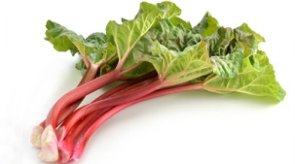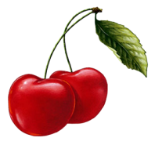

**2018**

**2018**

**2018**

**2018**

**2018**

**Rhubarbe**

**Rhubarbe**

**Rhubarbe**

**Rhubarbe**

**Rhubarbe**

**Griottes**

Rhubarbe

**Griottes**

Rhubarbe

**Griottes**

Rhubarbe

**Griottes**

Rhubarbe

**Griottes**

Rhubarbe